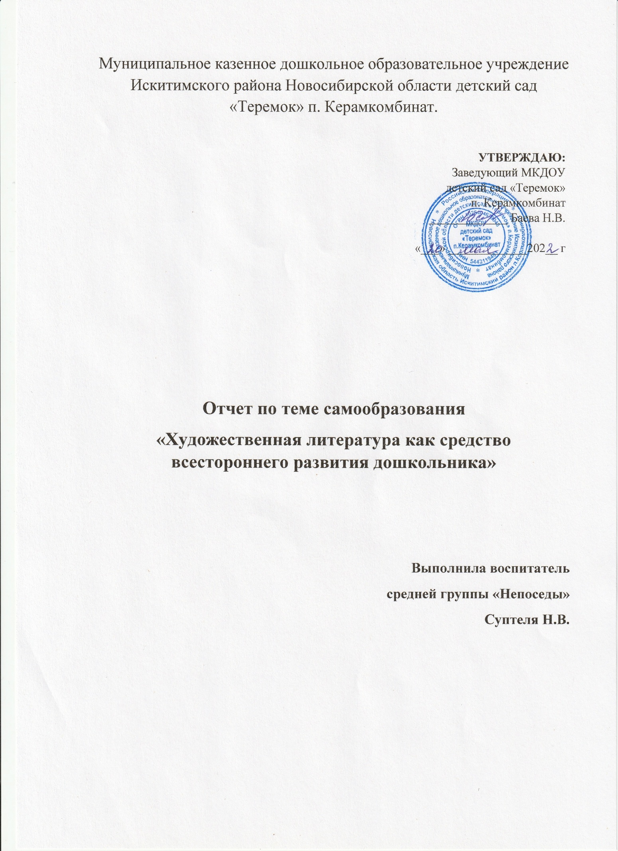
Муниципальное казенное дошкольное образовательное учреждение
Искитимского района Новосибирской области детский сад
«Теремок» п. Керамкомбинат.

УТВЕРЖДАЮ:
Заведующий МКДОУ
детский сад «Теремок»
п. Керамкомбинат
_____________ Баева Н.В.
«___» _____________202__ г

Отчет по теме самообразования
«Художественная литература как средство всестороннего развития дошкольника»

Выполнила воспитатель
средней группы «Непоседы»
Суптеля Н.В.

Актуальность темы
Выбирая тему для самообразования, я руководствовалась тем, что человек должен быть всесторонне развитой личностью. И развитие это надо начинать с детства, со знакомства с произведениями художественной литературы. В. А. Сухомлинский отмечал, что «…Чтение – это окошко, через которое дети видят и познают мир и самих себя…». Для готовности современного ребенка к жизни требуется систематическое прививание детям любви к художественному слову. Нужно развивать в детях уважение к книге, стремиться воспитать и развить в них грамотного и чуткого читателя. Самая главная, на мой взгляд, ценность чтения художественной литературы заключается в том, что с ее помощью любой взрослый имеет возможность легко и беспрепятственно установить прочный эмоциональный контакт с ребенком. Именно это не понимает большая часть родителей, и не практикует семейное чтение, а предпочитает потратить свое время и время своего ребенка на просмотр телепередач и компьютерные игры. Художественная литература очень хорошо и точно поясняет и открывает ребенку жизнь общества и природы, мир человеческих взаимоотношений и чувств. Она самым наилучшим образом развивает воображение и мышление детей, обогащает их эмоции, дает замечательные примеры русского литературного языка. Чем больше ребенок узнает нового из книг об окружающем мире, тем сильнее происходит воздействие на его личность, развивается умение точно и тонко прочувствовать ритм, склад и образность своей родной речи. Происходит обогащение лексического состава речи детей. Через чтение художественной литературы ребенку постепенно прививается любовь к семье, к природе и к Родине.
Изучив литературу:
- Загоруля Г.А., Мазурик А.М. «Путешествие в мир фольклора»,.
- Гербова В.В. «Приобщение детей к художественной литературе»,.
- Ушакова О.С., Гавриш Н.В. «Знакомим с литературой детей 3 - 5 лет»,
- Боголюбская М. К., Шевченко В. В. «Художественное чтение и
рассказывание в детском саду».
Я поставила перед собой цель:
- создать условия для обеспечения всестороннего развития детей среднего дошкольного возраста через приобщение детей к художественной литературе.
Для достижения этой цели необходимо решить следующие задачи:
- создать условия для художественно – эстетического, речевого,
познавательного развития через пополнение предметно – развивающей среды;
- вызывать и поддерживать интерес к художественной литературе и книге у детей;
- обогащать читательский опыт детей за счет знакомства с произведениями различных жанров;
- развивать речевую деятельность детей на основе литературных текстов: пересказ близко к тексту, выразительное рассказывание стихотворений;
- поддерживать желание детей отражать свои впечатления о прослушанных произведениях, литературных героях и событиях в разных видах художественной деятельности;
- воспитывать эмоциональную отзывчивость, доброжелательное отношение к окружающим, открытость к общению с взрослыми и детьми;
- приобщать родителей к ознакомлению детей с художественной
литературой в семье, к совместной работе в этом направлении.
Формы и методы:
- наглядный: демонстрация картин и иллюстраций к художественным произведениям, показ способов действия;
- словесный: беседы, пересказ, ответы на вопросы, чтение, заучивание;
- игровой: игры-драматизации, инсценировки, дидактические, пальчиковые и словесные игры;
- практический: художественная деятельность по изученным литературным произведениям, создание книжек-малышек, организация выставок.
Систематически совместно с музыкальным руководителем проводились мероприятия на основе фольклорного материала направленные на применения речевых умений и навыков у детей, их эмоциональных качеств и коммуникативных способностей.
Для реализации систематичности, последовательности решения задач всестороннего развития детей через приобщение детей к художественной литературе, мной был составлен перспективный план. Были подобраны и составлены картотеки игр на основе художественных произведений. Для работы с детьми своими руками изготовила дидактические пособия: мнемотаблицы по сказкам, лепбук «Мои любимые сказки» (дидактические и настольно-печатные игры), мнемотаблицы для заучивания стихотворений. Разработана серия наблюдений в природе для детей дошкольного возраста с использованием художественных текстов, которые способствуют воспитанию положительного эстетического отношения к произведению, умению чувствовать образный язык стихов, развитию художественного вкуса.
В своей практической деятельности применяю игровые и здоровьесберегающие технологии;
- Подвижные игры с текстами; народные и хороводные игры;
- Сюжетные пальчиковые упражнения; пальчиковые игры в сочетании со звуковой гимнастикой;
- Настольно-печатные и дидактические игры;
- Мнемотаблицы
Использую в воспитательно-образовательной работе ИКТ. Дети с большим интересом смотрят познавательные презентации, участвуют в играх-викторинах. Проводились литературные викторины по русским народным сказкам, сказкам К.И.Чуковского, стихотворениям А.Барто «Мои первые стихи».Так же использую в своей работе проектную деятельность, был проведен проект « Мир сказок дедушки Корнея». В этом году начали сотрудничать с сельской библиотекой.
На протяжении всего учебного года в группе проводилось ежедневное чтение детям. Для чтения детям я подбирала как произведения, рекомендованные программой «От рождения до школы», так и непрограммные произведения. К каждой теме недели старалась подбирать подходящую литературу.
В результате ежедневного чтения большая часть детей группы научилась различать жанровые особенности произведений. Также у детей развилась способность испытывать сострадание и сочувствие героям книг. Я стараюсь читать детям книги, красиво оформленные, с цветными иллюстрациями, тем самым поддерживая интерес к книге. Для доступности и понимания занятий детьми в детском саду созданы благоприятные условия: групповой книжный уголок, театральный уголок, подобрана разнообразная литература различных жанров. Дети принося любимые книги из дома, которые мы все вместе читаем и обсуждаем чем понравилась эта книга.
К концу учебного года достигнуты определенные результаты:
- у детей повысился интерес к чтению художественной литературы;
- сформировалось представление о создании книг, их истории, их
значимости и роли для человека;
- дети научились бережно относиться к книге;
- обогатился и совершенствовался словарный запас детей;
- создана копилка материалов по ознакомлению и приобщению детей к
художественной литературе;
- значительно увеличилось число родителей, которые регулярно читают
произведения художественной литературы своим детям и, как следствие этого, улучшились взаимоотношения и взаимопонимание между детьми и родителями.
Итак, подводя итог, можно отметить – художественная литература является универсальным развивающим образовательным средством. Книга всегда была и остается основным источником формирования правильной развитой речи. Чтение обогащает не только интеллект, словарный состав, она заставляет думать, осмыслять, формирует образы, позволяет фантазировать, развивает личность многосторонне и гармонично. Это должны осознавать, в первую очередь, взрослые люди, родители и педагоги, которые занимаются воспитанием ребенка, и привить ему любовь к художественной литературе, научить ребенка любить сам процесс чтения.

